به نام خدا
به منظور بزرگداشت مهندس فروزمهر مظاهری مجلس یادبودی به صورت مجازی با آدرس زیر در روز سه شنبه هیجدهم آذرماه از ساعت 17 الی 19 برگزار میشود تا با ذکر خاطراتی از نیکیهایش بر دلهای سوگوار خود مرهم گذاریم.

نحوه اتصال به سامانه
- ابتدا از طریق مرورگر کروم یا موزیلا وارد آدرس زیر شوید:
https://meetings2.aut.ac.ir/mazaheri-memorial/

- صفحه ای همانند صفحه زیر باز می گردد که با درج نام و نام خانوادگی خود از طریق guest وارد جلسه شوید.
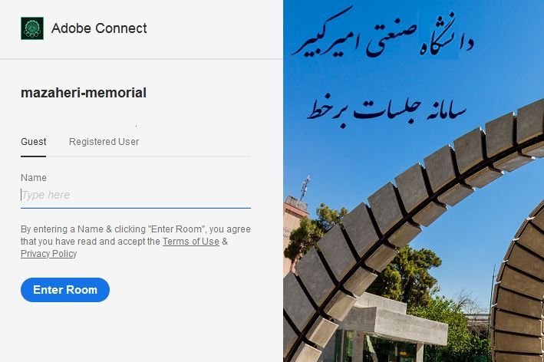
- بعد از ورود به جلسه صفحه زیر نمایان میشود که میتوانید از گزینه
open in browser وارد شوید. اکنون کار پایان یافته و شما در جلسه حاضر هستید.
- افرادی که نرم افزار adobe connect را قبلا به منظور استفاده در جلسات مشابه نصب کرده باشند می توانند از طریق open in application نیز وارد شوند. 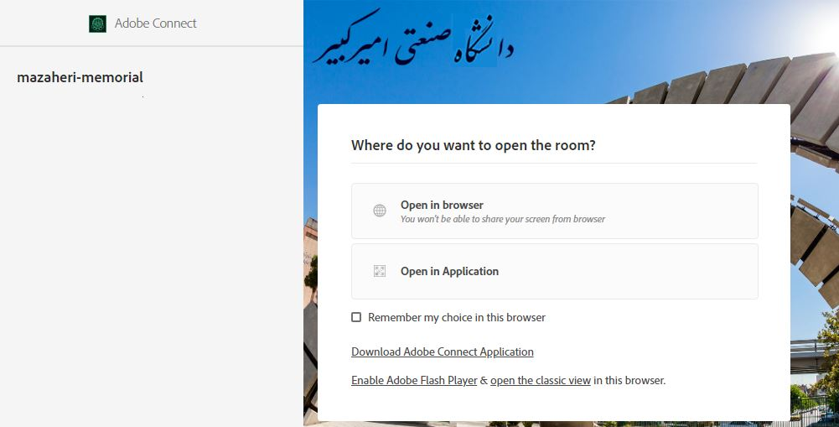

راهنما: نرم افزار adobe connect را از لینک زیر میتوانید دانلود کنید:
https://cic.aut.ac.ir/files/cic/files/ConnectAppSetup2020_1_5.zip

